«МІЖНАРОДНИЙ НАУКОВО-ТЕХНІЧНИЙ УНІВЕРСИТЕТ ІМЕНІ АКАДЕМІКА ЮРІЯ БУГАЯ»

Кафедра інформаційних та комунікаційних технологій
Освітній ступінь - «Бакалавр»

Дослідницька РГР - Візуальні компоненти
Дисципліна: «Інтелектуальний аналіз даних»

Виконав студент 4-го курсу групи І-26
Карпенко Дмитро Олександрович
Перевірив:
Олена Олександрівна Гриб'юк

Київ 2025
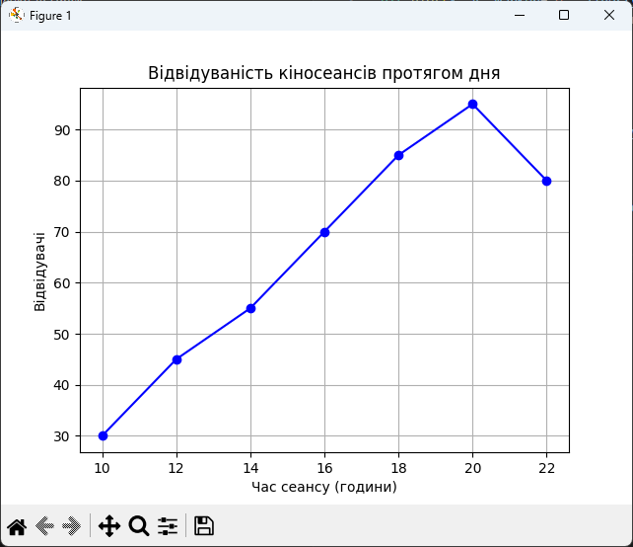
Рисунок 1. Графік демонструє залежність кількості відвідувачів від часу показу фільму
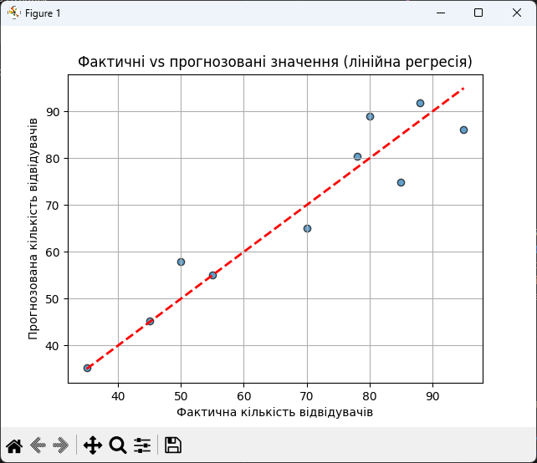

Рисунок 2. Порівняння фактичних і прогнозованих значень
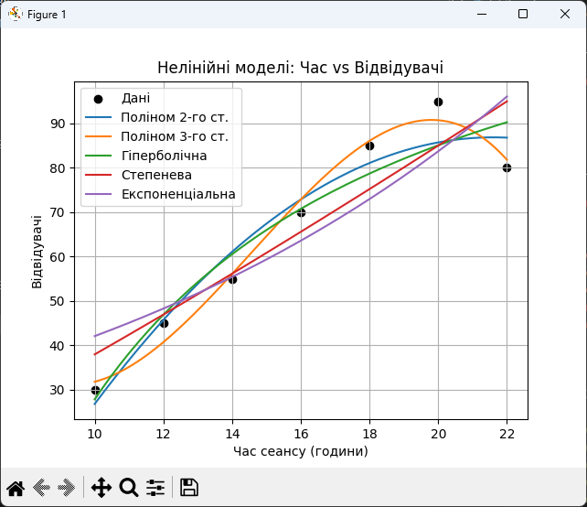
Рисунок 3. Нелінійні моделі
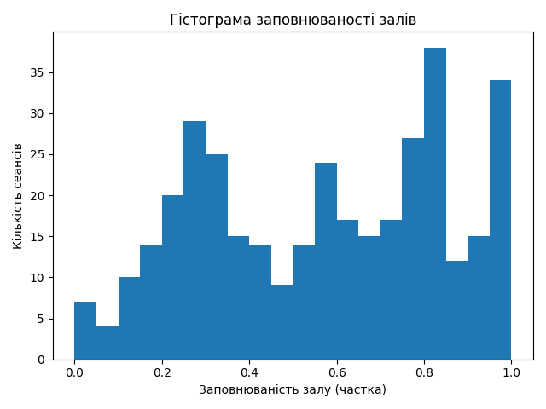
Рисунок 4. Гістограма заповнюваності залів
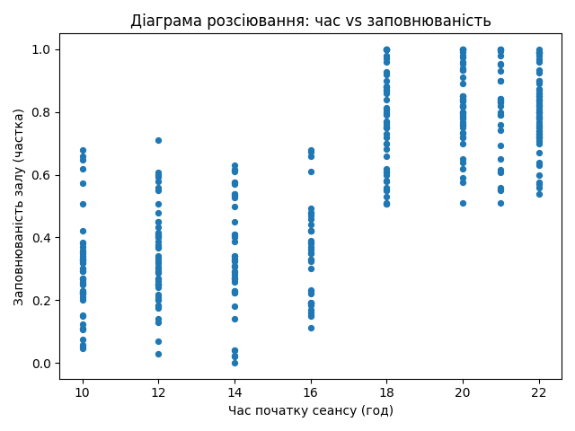
Рисунок 5. Діаграма розсіювання: час vs заповнюваність
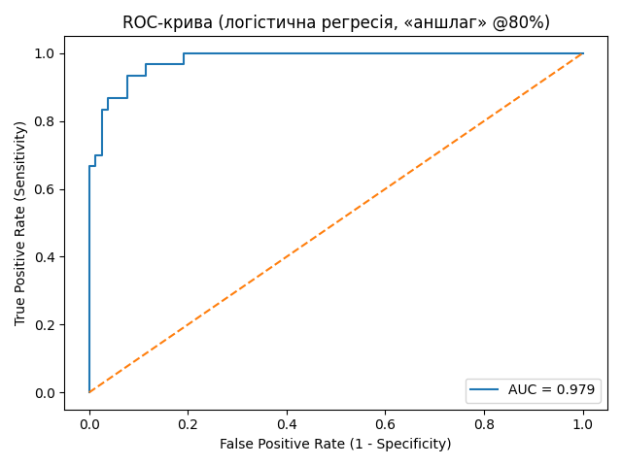
Рисунок 6. ROC-крива моделі
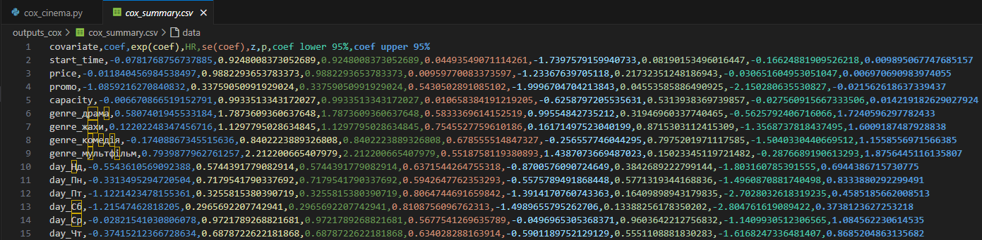
Рисунок 7. Таблиця коефіцієнтів
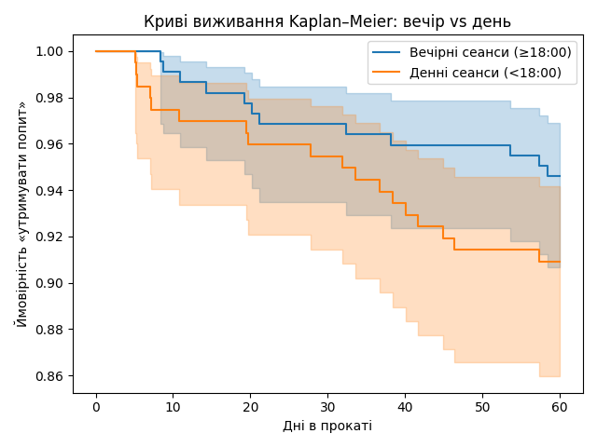
Рисунок 8. Криві виживання Kaplan–Meier
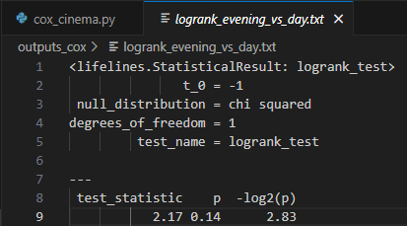
Рисунок 9. Результати лог-ранг тесту
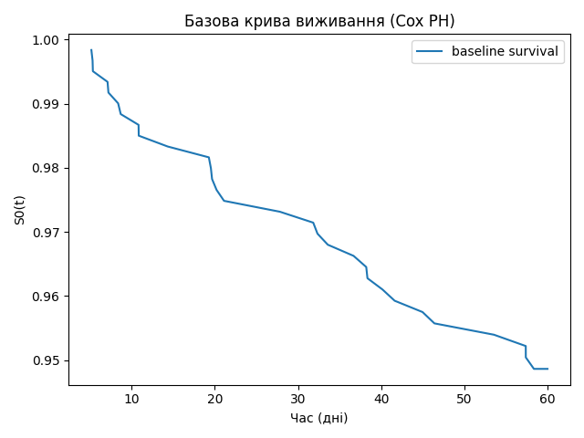
Рисунок 10. Базова крива виживання
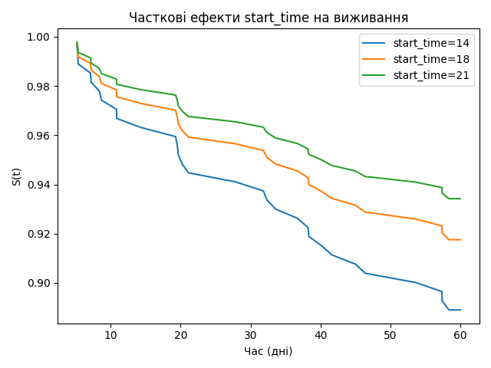
Рисунок 11. Часткові ефекти часу початку
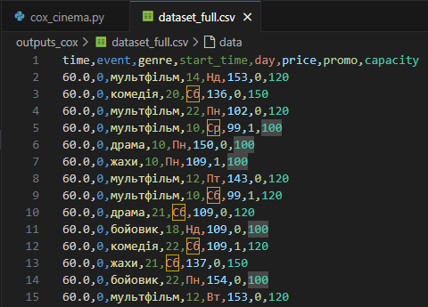
Рисунок 12. Використані дані
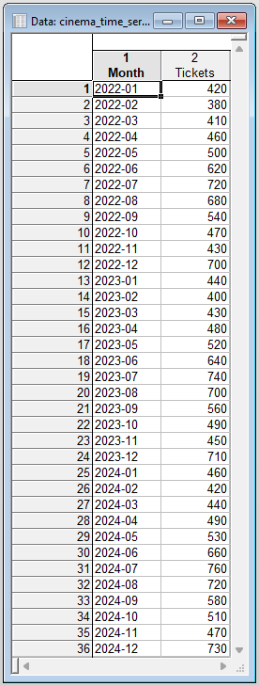
Рисунок 13. Файл cinema_time_series.sta із статистичними даними
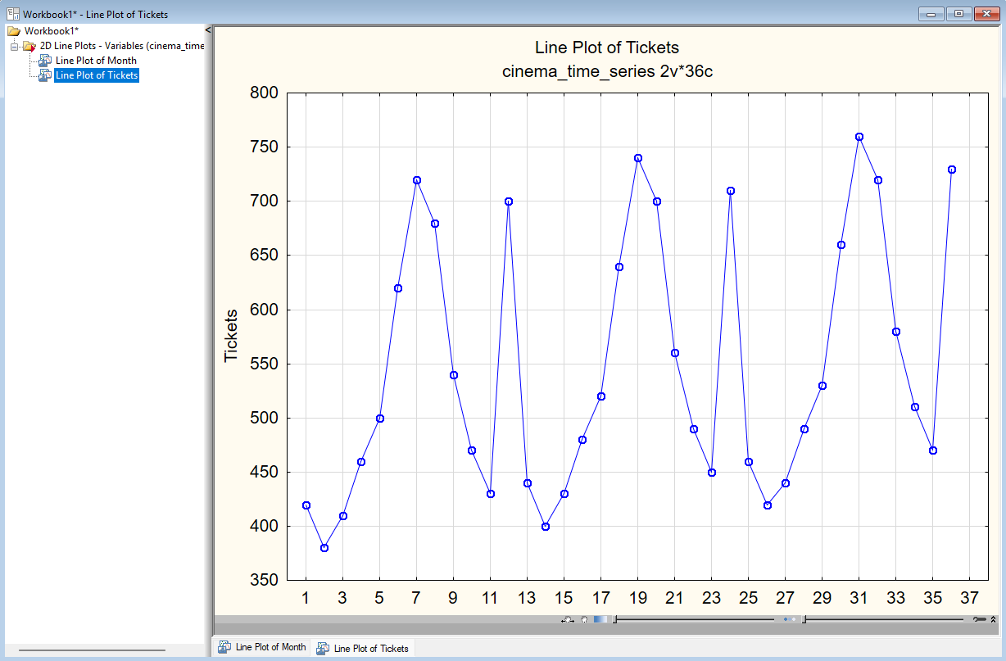
Рисунок 14. Лінійний графік часового ряду з рухомим середнім
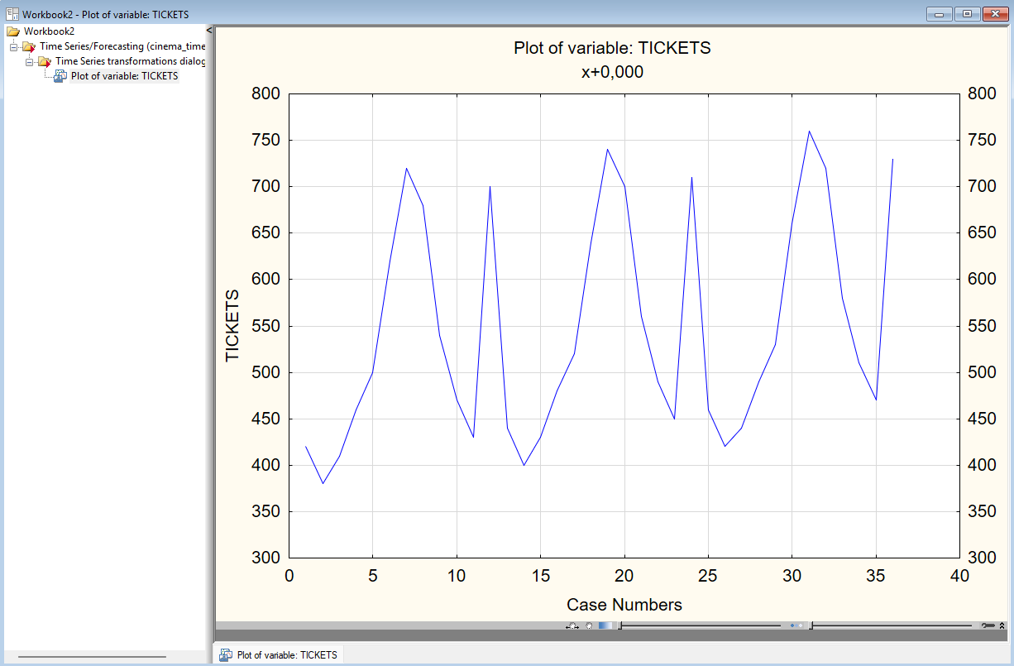
Рисунок 15. Графік часового ряду Tickets — перевірка тенденції
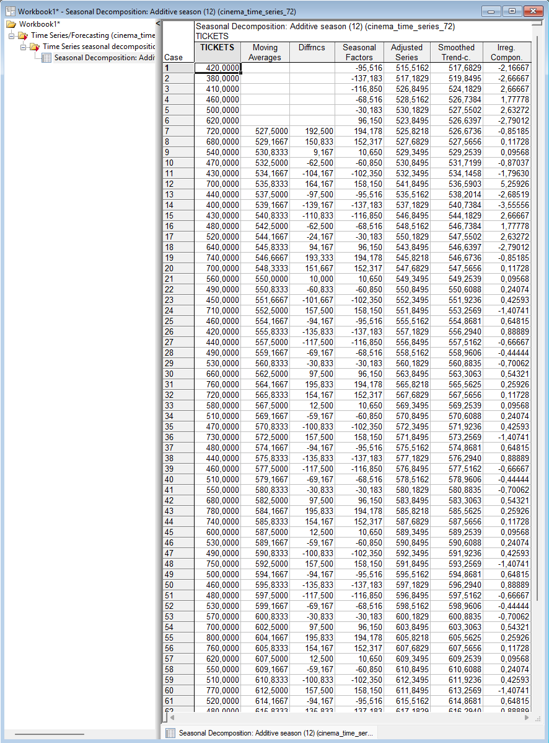
Рисунок 16. Графік результатів Seasonal Decomposition
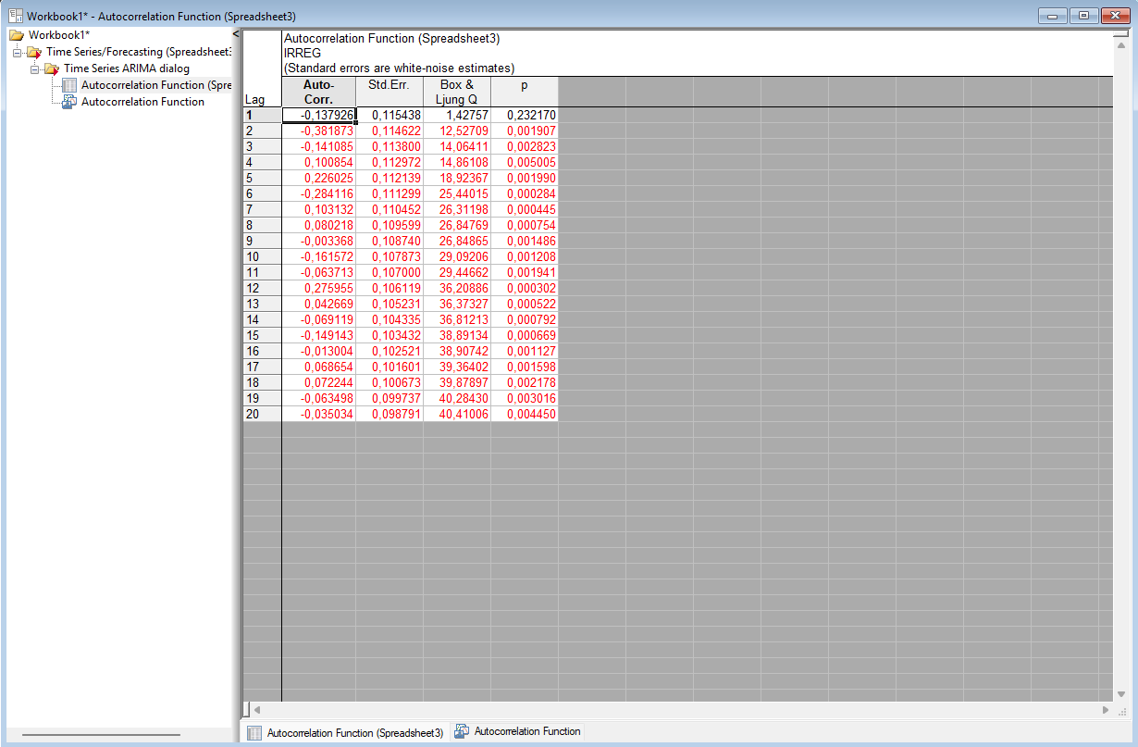
Рисунок 17. Таблиця автокореляційної функції випадкової компоненти
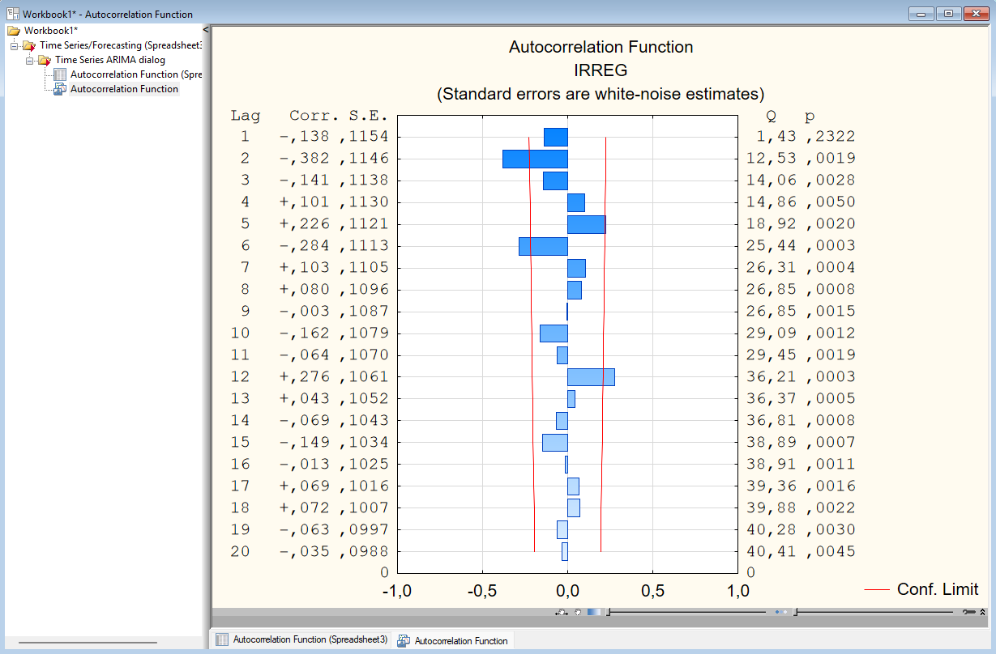
Рисунок 18. Графік автокореляційної функції випадкової компоненти
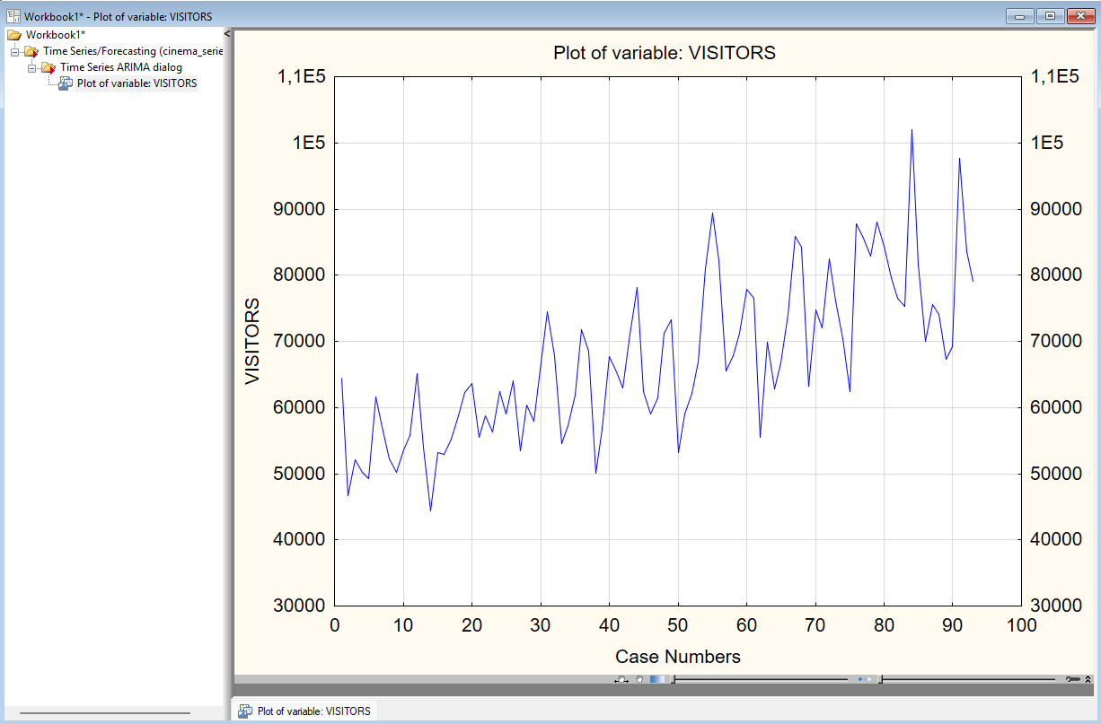
Рисунок 19. Графік вихідного часового ряду
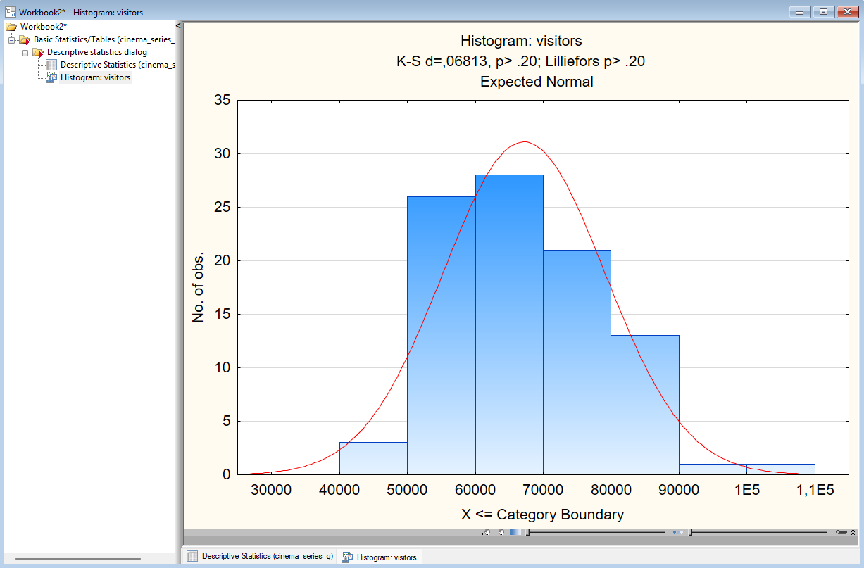
Рисунок 20. Гістограма розподілу значень часової змінної VISITORS із накладеною нормальною кривою
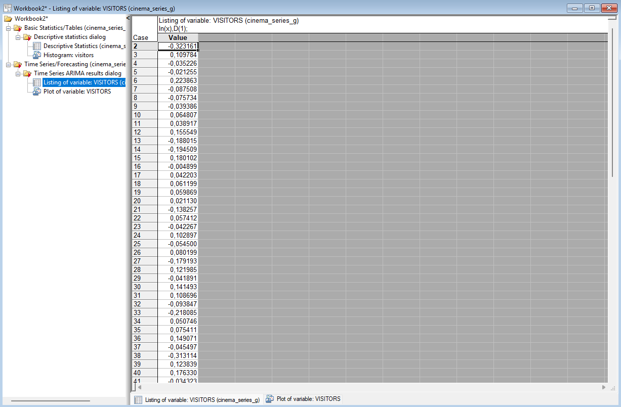
Рисунок 21. Перетворений ряд ln(x), D(1)
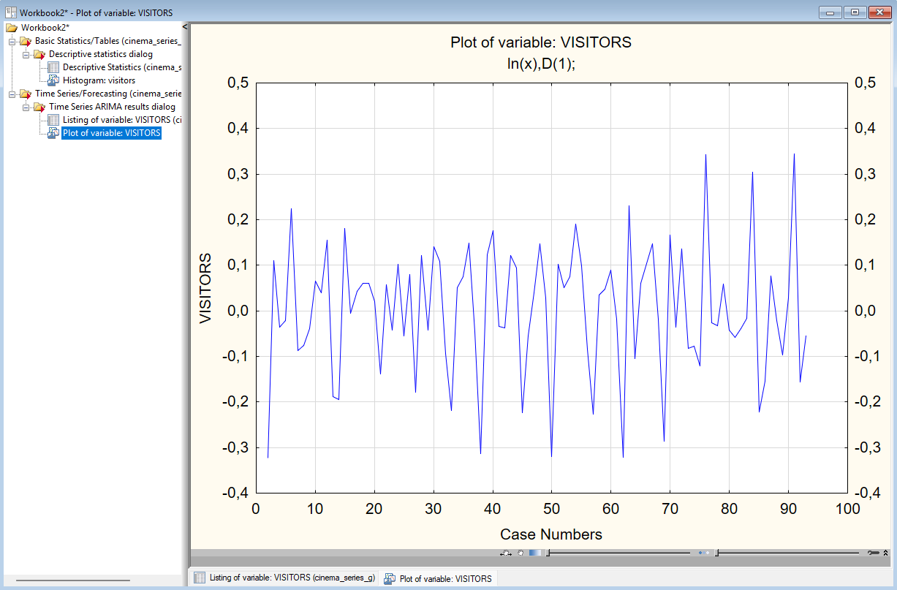
Рисунок 22. Логарифмований та продиференційований часовий ряд VISITORS
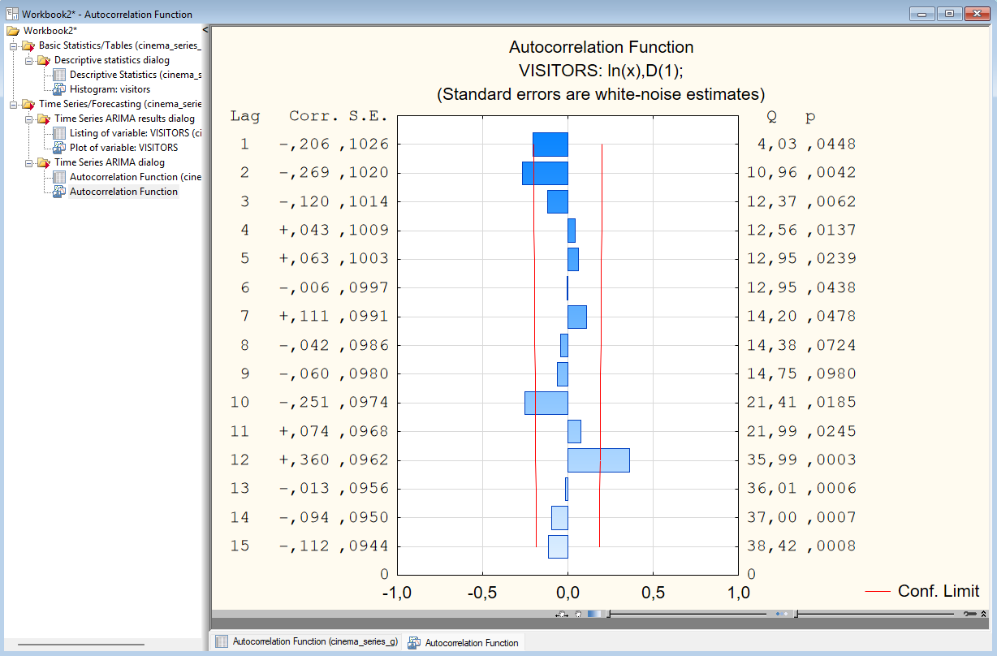
Рисунок 23. Графік ACF для визначення порядків моделі
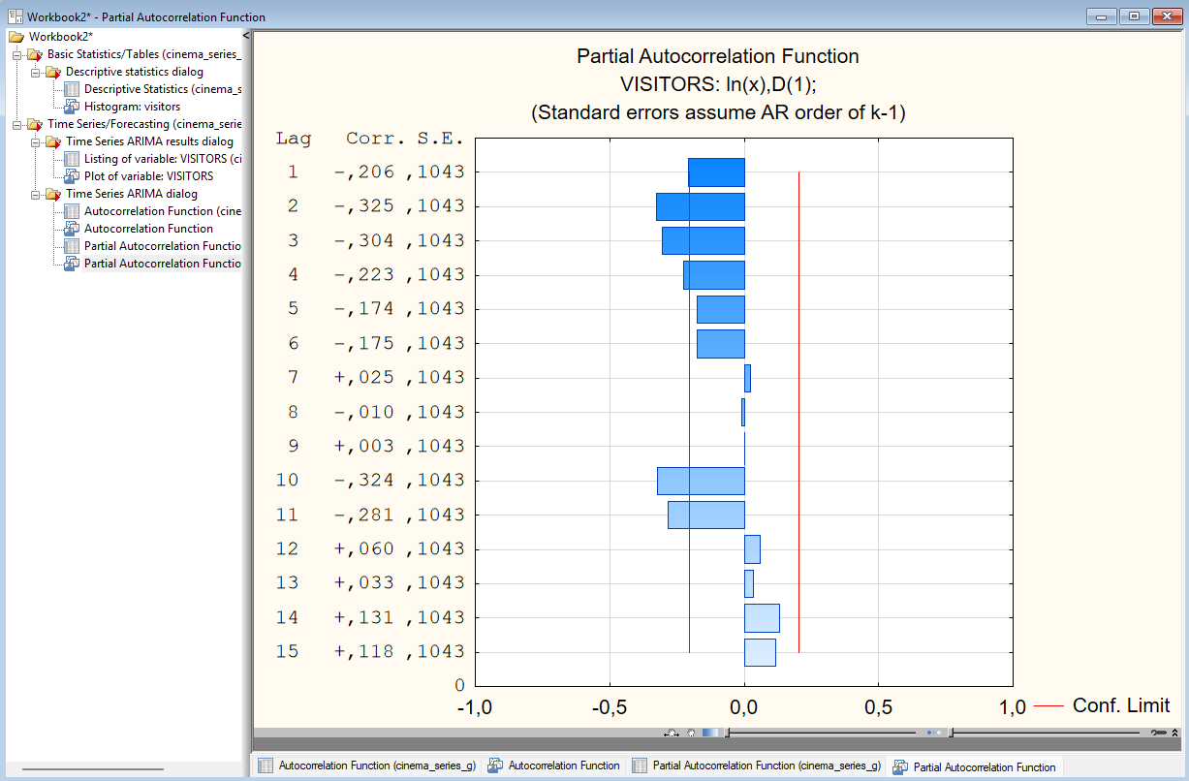
Рисунок 24. Графік PACF для визначення порядків моделі
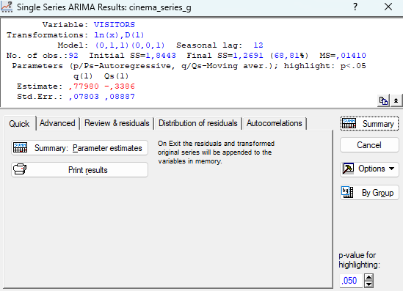
Рисунок 25. Параметри моделі ARIMA (0,1,1)(0,1,1)\₁₂
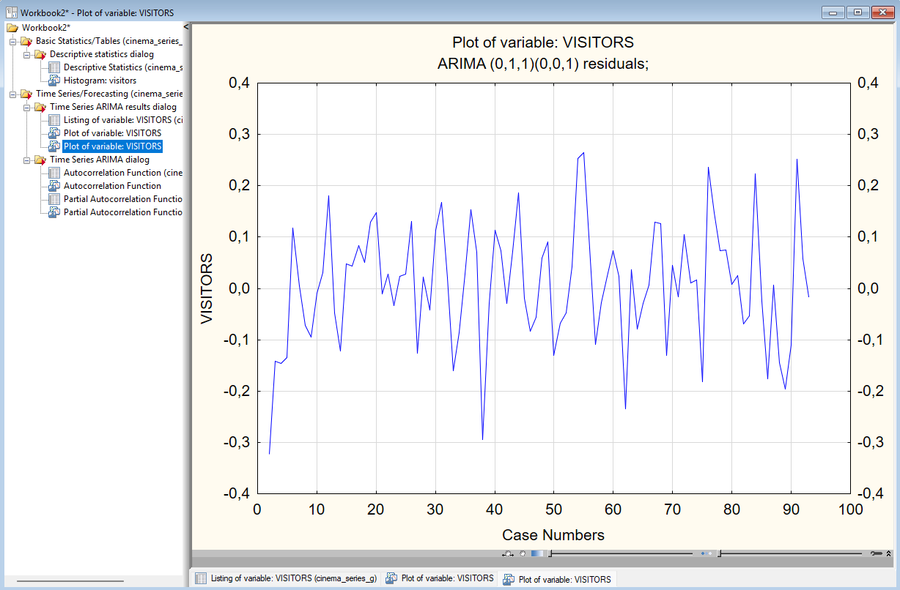
Рисунок 26. Графік залишків моделі ARIMA (0,1,1)(0,1,1)₁₂
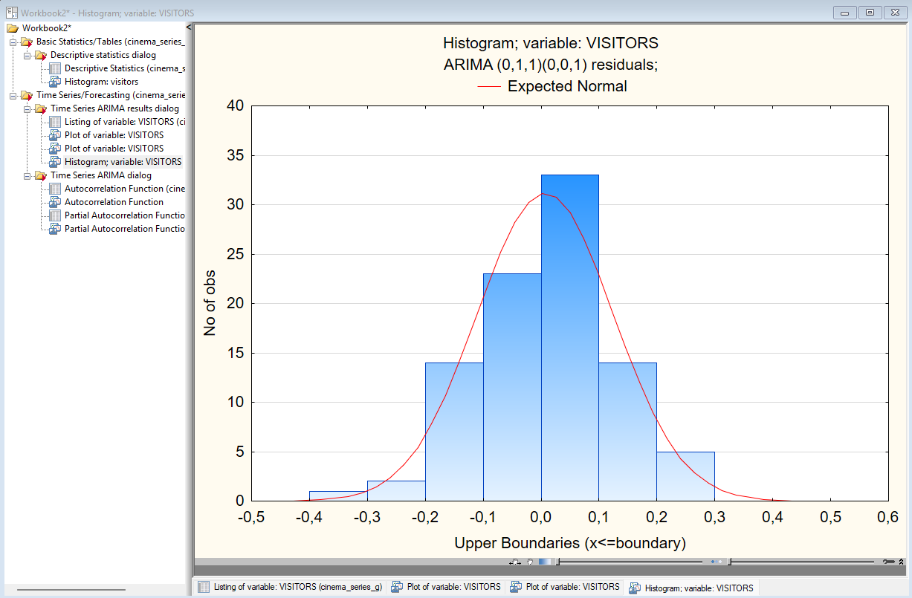
Рисунок 27. Гістограма залишків моделі ARIMA (0,1,1)(0,1,1)₁₂ із накладеною нормальною кривою
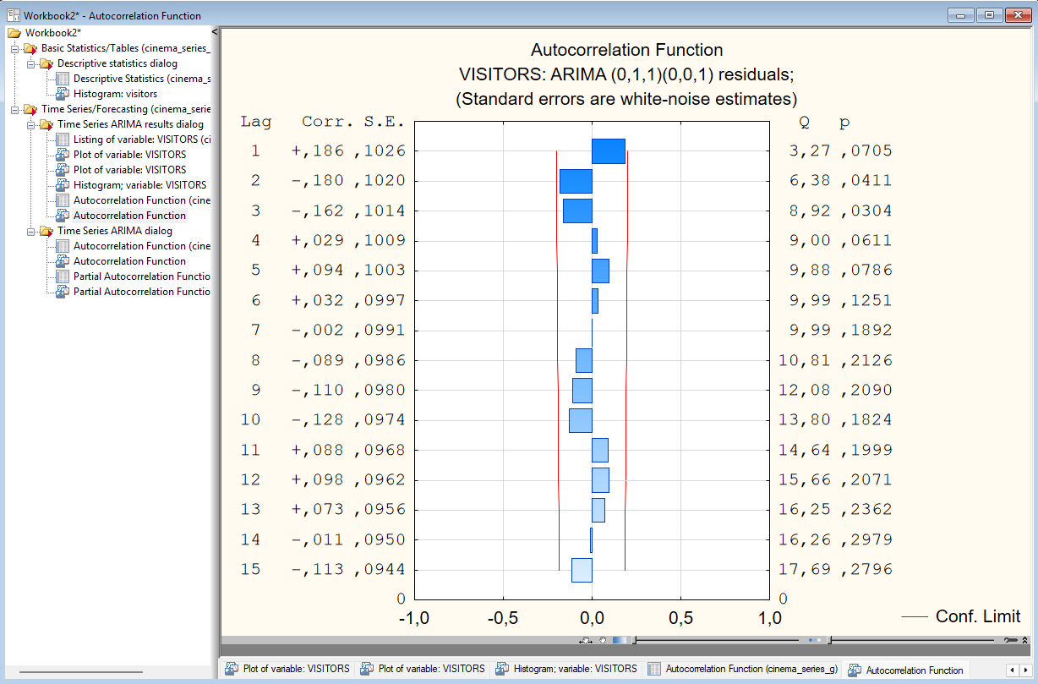
Рисунок 28. Автокореляційна функція залишків моделі ARIMA (0,1,1)(0,1,1)₁₂
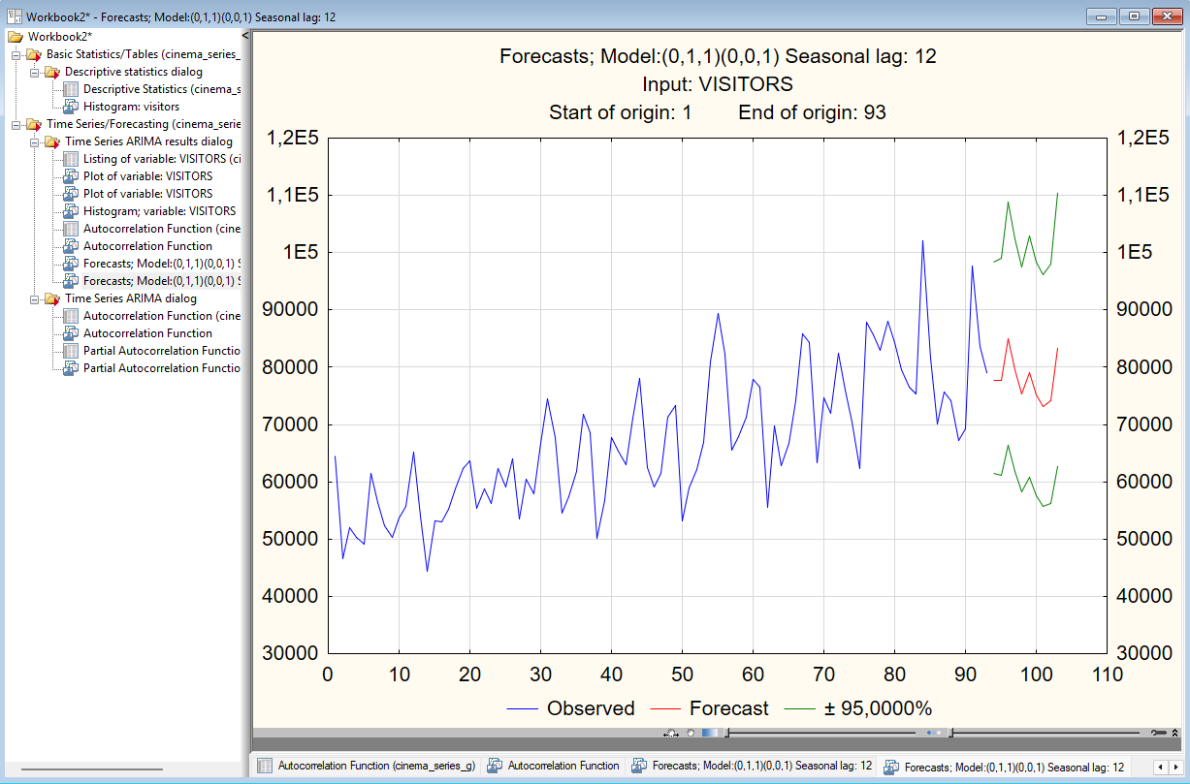
Рисунок 29. Прогноз часових рядів на 10 періодів уперед для моделі ARIMA (0,1,1)(0,1,1)₁₂
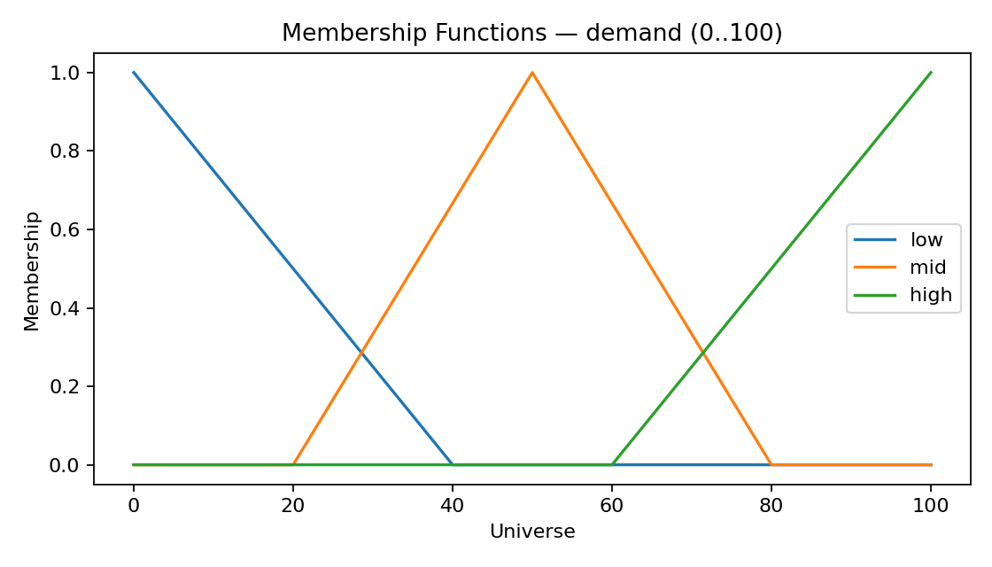
Рис. 30. Функції належності для demand
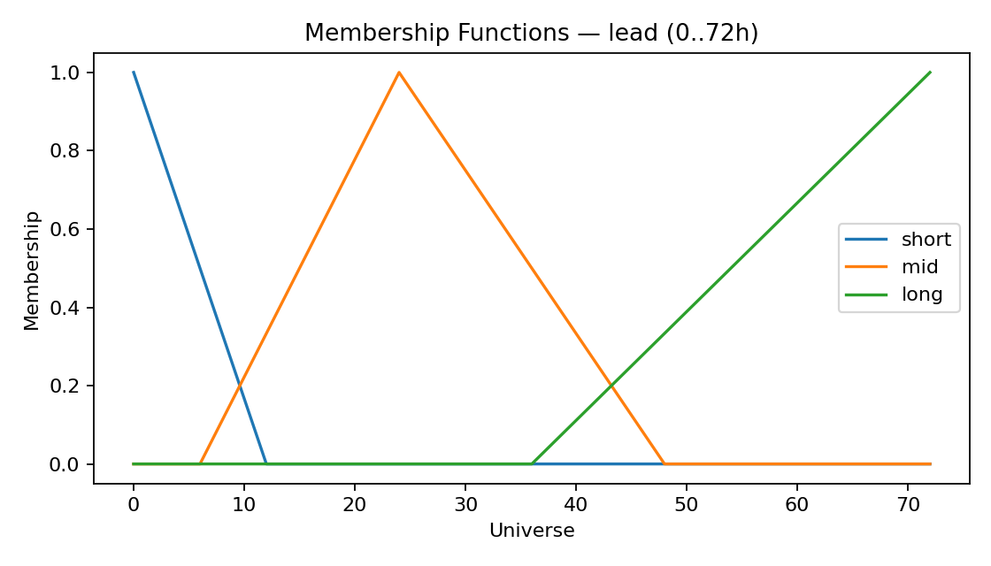
Рис. 31. Функції належності для lead
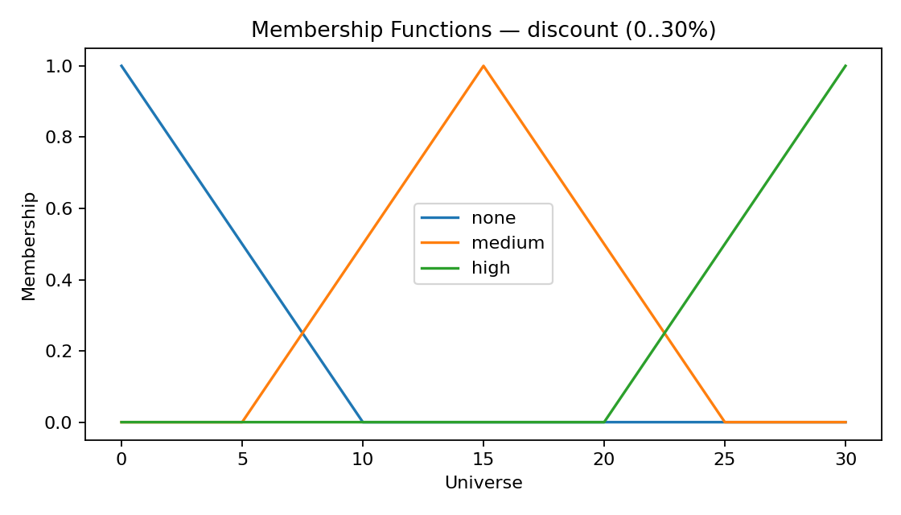
Рис. 32. Функції належності для discount
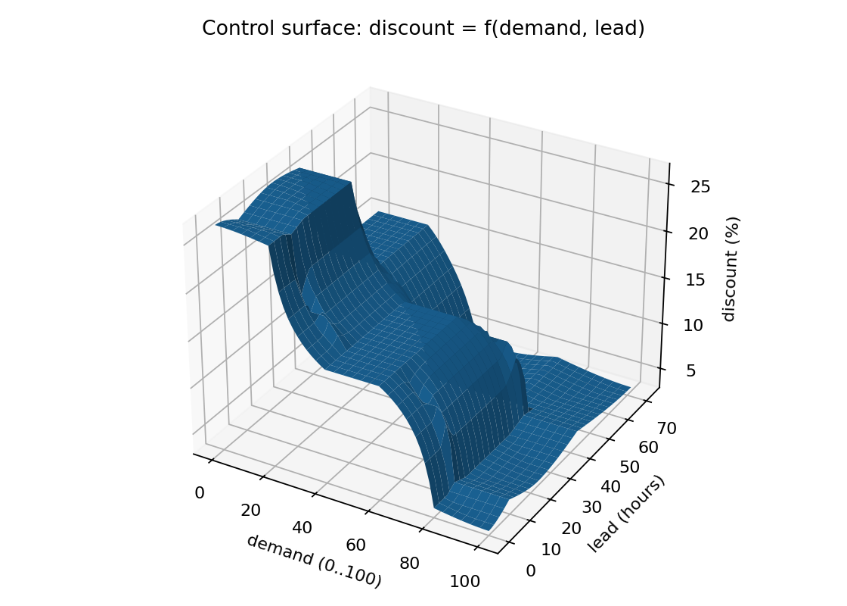

Рис. 33. 3D-поверхня залежності Discount = f (Demand, LeadTime)
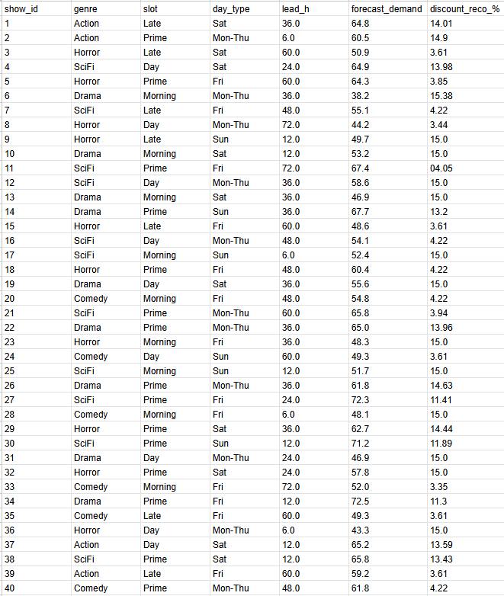
Рис. 34. Вихідний файл cinema_discount_recommendations.csv з рекомендаціями
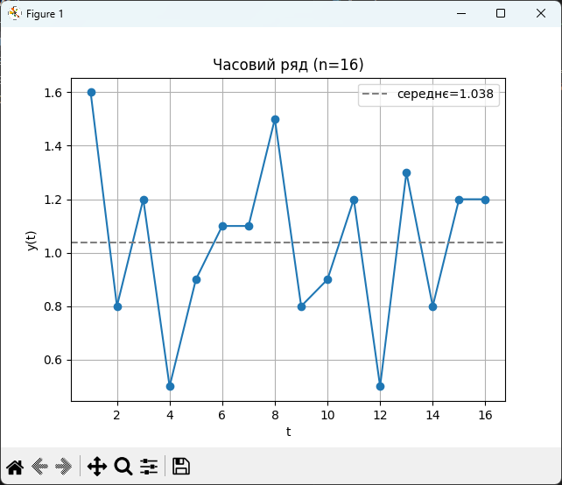
Рисунок 35. Часовий ряд із 16 спостережень
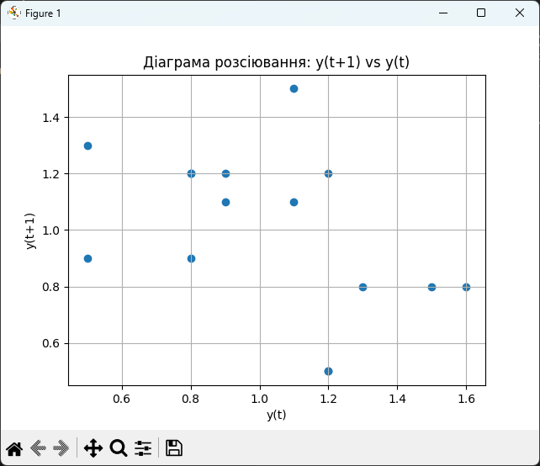
Рисунок 36. Графік залежності $y\left(t+1\right)$ від $y\left(t\right)$
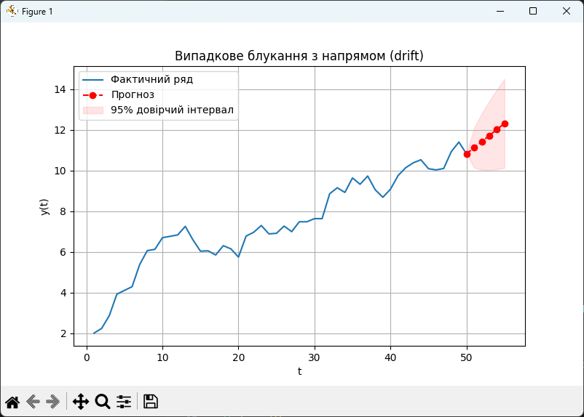
Рисунок 37. Прогноз випадкового блукання з напрямом
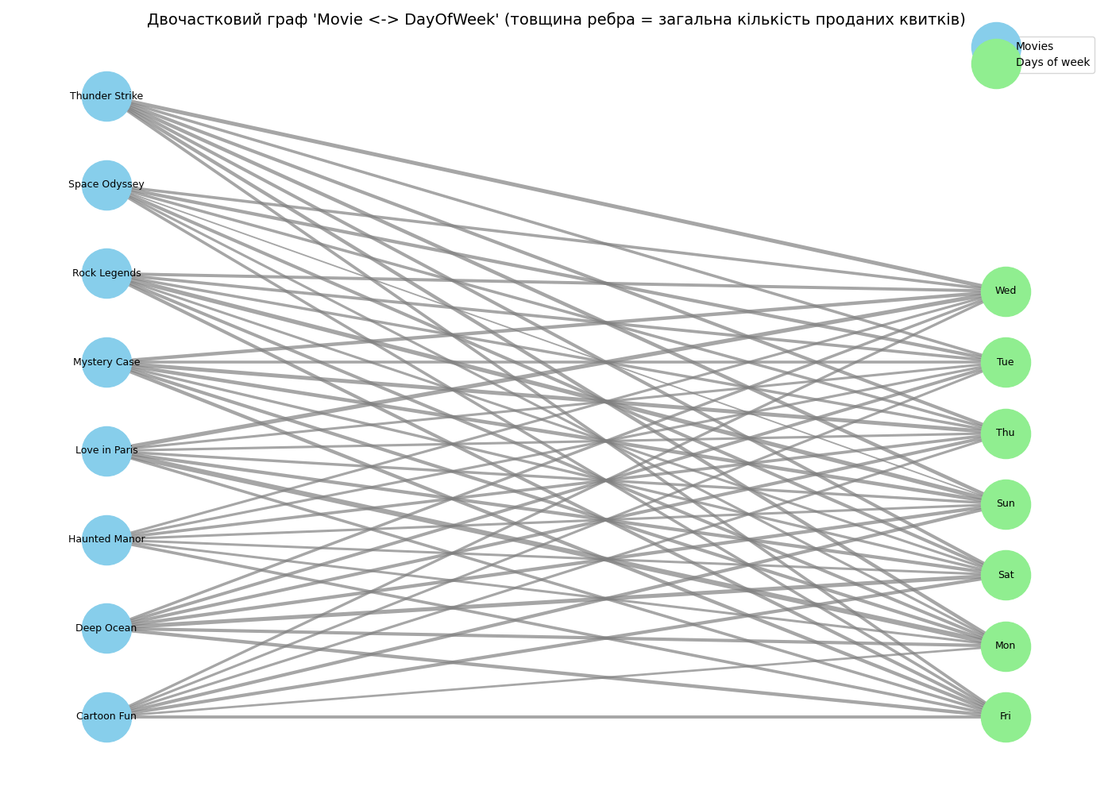
Рисунок 38. Двочастковий граф «Movie ↔ DayOfWeek»
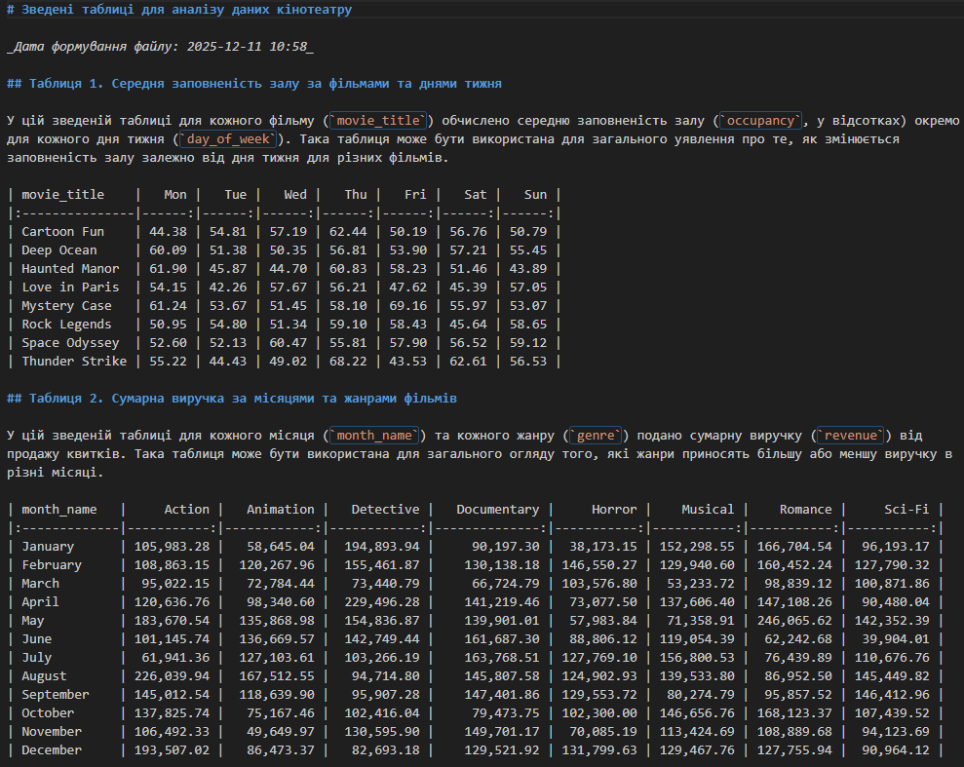
Рисунок 39. Згенерований файл зі зведеними таблицями
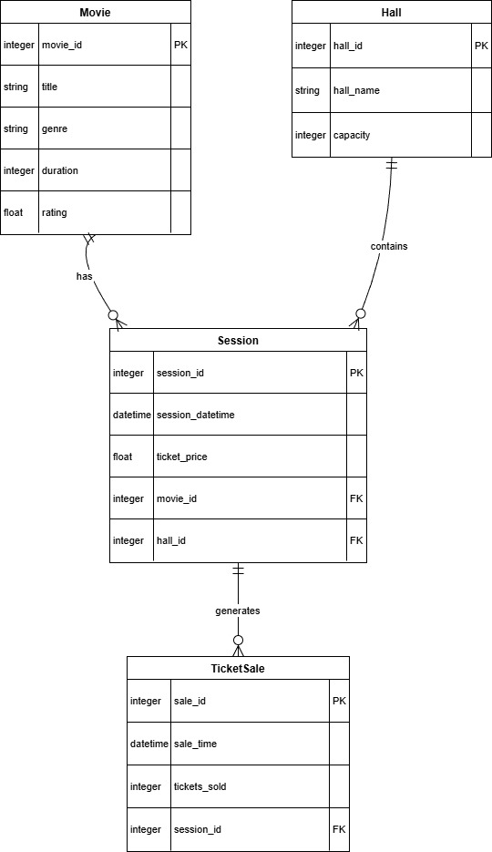
Рисунок 40. ER-діаграма OLTP-бази даних кінотеатру

